Лабораторна робота № 9

Тема: Автоматизація порівняння двох регресійних моделей.
Мета: Оволодіння практичними навиками рішення економічних задач в прикладних програмах.

Порядок виконання роботи

- Використовуючи дані лабораторних робіт № 4-5, розрахувати параметри двофакторної моделі та порівняти їх з параметрами, отриманими в лабораторних роботах №4-5.
- Зробити висновки на основі отриманих значень.

Приклад виконання роботи

Встановити залежність заробітної плати Y від двох факторів: стажу роботи робітників X₁ і тарифного розряду X₂.
Номер робіт. | Стаж роботи  X1 | Тарифний розряд  X2 | Денна  заробітна плата  Y, грн
1 | 1 | 2 | 30
2 | 3 | 3 | 60
3 | 6 | 3 | 50
4 | 5 | 2 | 70
5 | 8 | 5 | 100
6 | 10 | 4 | 90
7 | 9 | 6 | 130
8 | 15 | 5 | 180
9 | 12 | 5 | 150
10 | 18 | 6 | 200
Разом | 87 | 41 | 1060
У серед. | 8,7 | 4,1 | 106

- Створіть в програмі MS Excel таблицю згідно з варіантом завдання:
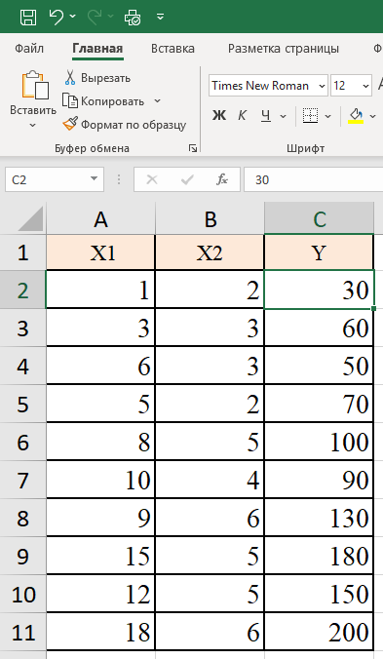

- У програмі JASP завантажте дані: натисніть File → Open та виберіть файл (Excel):
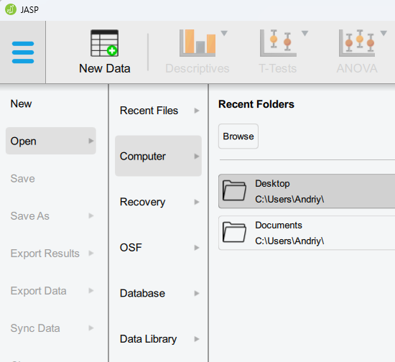
Програма повинна імпортувати дані у такому вигляді:
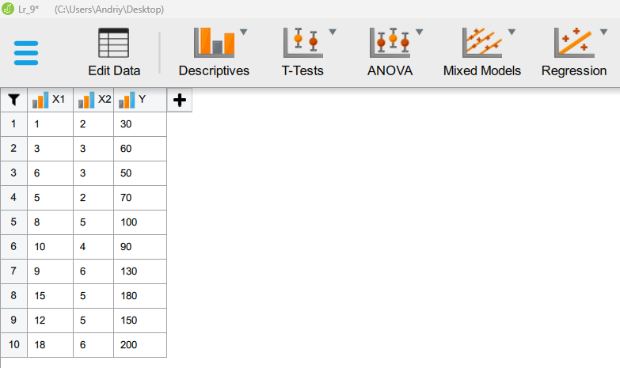

- У верхньому меню натисніть Regression та оберіть Linear Regression:
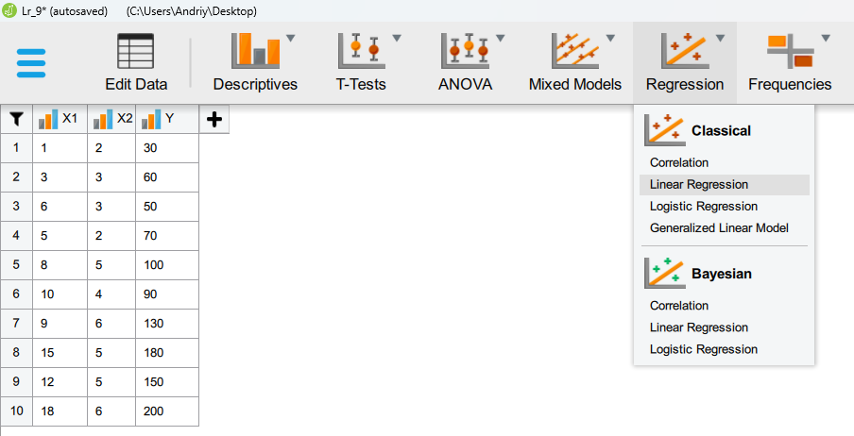

Задайте змінні у вікні аналізу: перетягніть Y у поле Dependent Variable, а X1 та Х2 у поле Covariates.

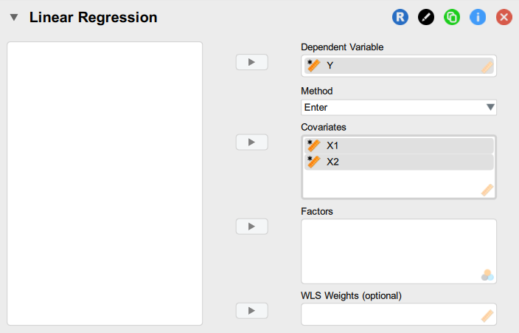
У вкладці Statistics → Display активуйте поля Descriptives, Statistics та Regression equation.
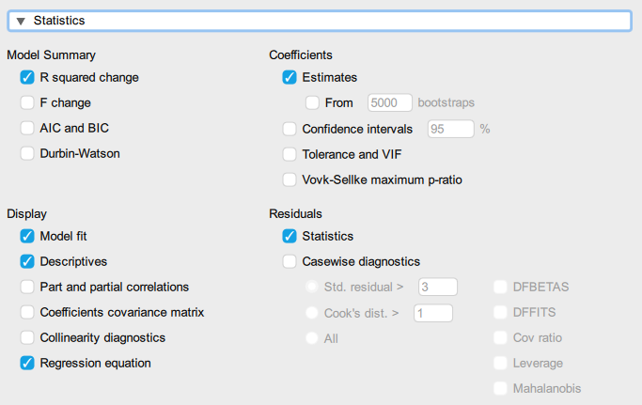
- В результаті попередніх дій програма JASP побудує лінійну двофакторну модель з усіма необхідними показниками.
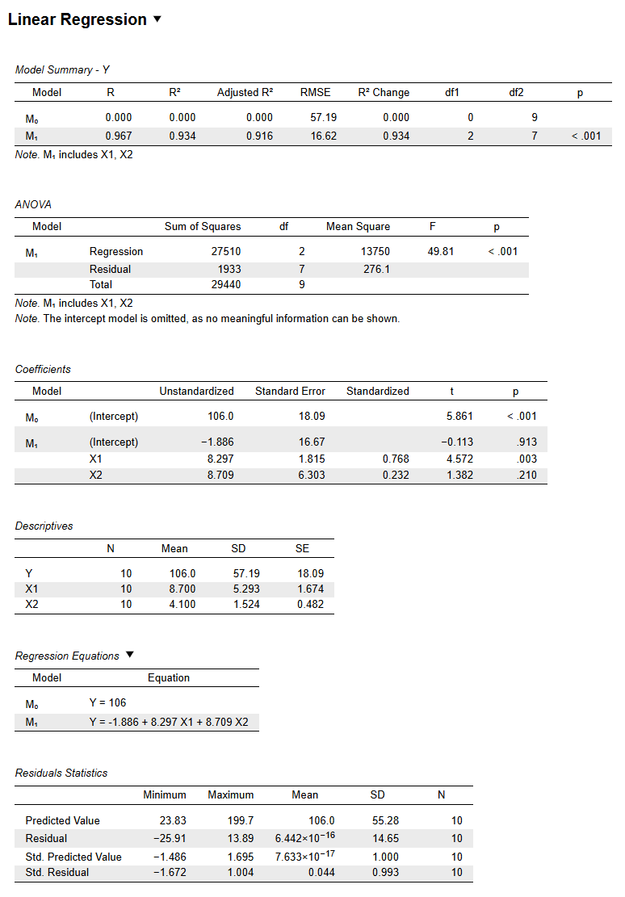
- У вкладці Plots → Other Plots активуйте Marginal effects plots з підпунктами.
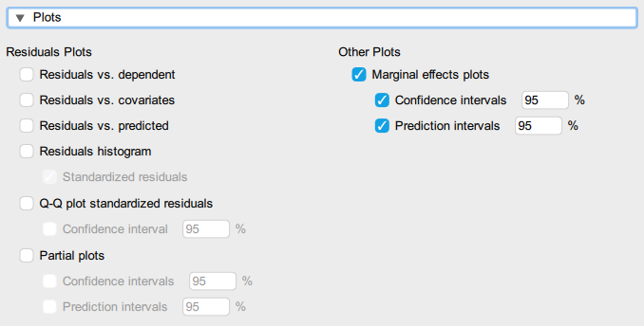
В результаті JASP побудує графіки залежності результативної ознаки від кожної факторної ознаки окремо, разом з довірчими та інтервалами прогнозування (95%).
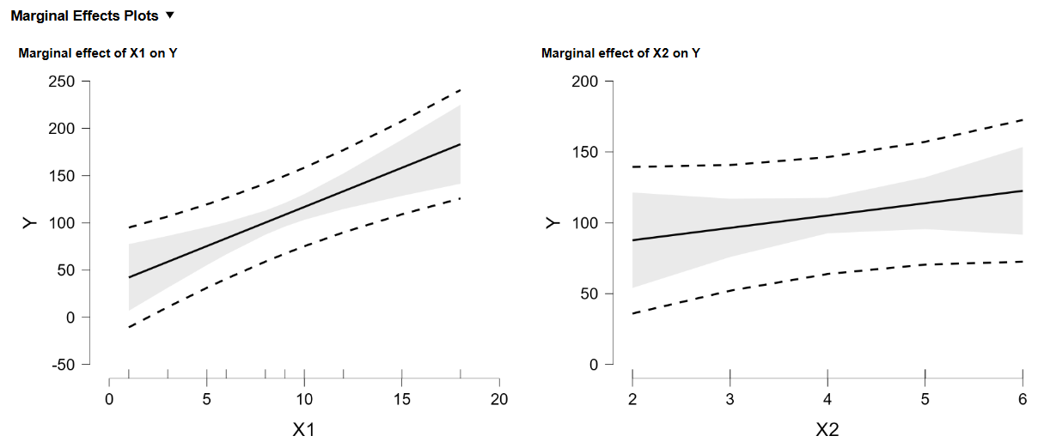
- Порівняйте отримані показники з даними ЛР №4-5.
- Зробіть висновки.

